Тема 3. Физическая передающая среда
Задание 1. Дайте определение следующим понятиям:
Физическая передающая среда -

Одна из основных характеристик каналов связи -
Скорость передачи данных -
Задание 2. Заполните схему:
Типы сетевых кабелей
Задание 3. Заполните таблицу «Характеристики коаксиального кабеля»
Тип | Диаметр | Эффективная длина сегмента | Скорость передачи | Обозначение по стандарту IEEE 802.3
Задание 4. Заполните таблицу «Категории кабельных соединений на витой паре»
Категория / STP или UTP | Скорость  передачи (Мбит/с) | Кол-во пар / Кол-во  витков на метр | Применение
1
2
3
4
5
5е
6
6a
7
7a
8/8.1
8.2

Задание 5. Подпишите составляющие части витой пары:
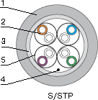
1.
2.
3.
4.
5.

Задание 6. Подпишите составляющие части коаксиального кабеля:
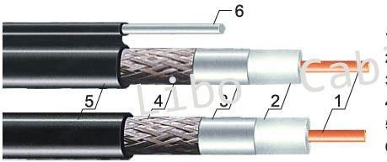
1.
2.
3.
4.
5.
6.

Задание 7. Подпишите составляющие части оптоволоконного кабеля:

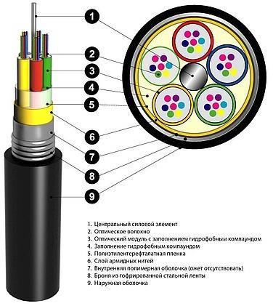1.
2.
3.
4.
5.
6.
7.
8.
9.

Задание 8. Заполните схему:
Передача сигналов
Характеристика
Характеристика
Пример
Пример
Характеристика

